

Inserir Perfil do Serviço
O objetivo desta funcionalidade é inserir o perfil do serviço. A opção pode ser acessada via Menu de Sistema, no caminho: GSAN > Atendimento ao Público > Ordem de Serviço > Inserir Perfil do Serviço.
Feito isso, o sistema visualiza a tela a seguir:

Observação
Informamos que os dados exibidos nas telas a seguir são fictícios, e não retratam informações de clientes.
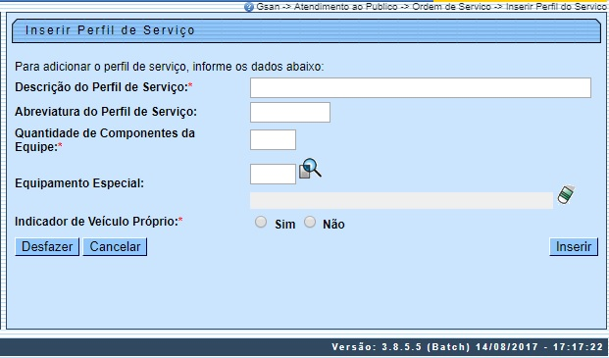
Acima, informe, obrigatoriamente, os campos assinalados com um asterisco e clique no botão . Para informações sobre o preenchimento dos demais campos clique AQUI.
Antes de inserir o perfil do serviço, o sistema efetua algumas validações:
- Verificar existência do equipamento especial:
  - Caso o código do equipamento especial não esteja cadastrado no sistema, o sistema exibe a mensagem: Equipamento Especial inexistente.
- Verificar preenchimento dos campos:
  - Caso o usuário não informe ou selecione o conteúdo de algum campo necessário à inclusão do perfil de serviço, o sistema exibe a mensagem: Informe «nome do campo que não foi preenchido ou selecionado».
- Verificar sucesso da transação:
  - Caso o código de retorno da operação efetuada no banco de dados seja diferente de zero, o sistema exibe a mensagem conforme o código de retorno; caso contrário, o sistema exibe a mensagem: Perfil de Serviço de código «código do perfil de serviço» inserido com sucesso.
- Verificar existência da descrição:
  - Caso a descrição da equipe já exista no sistema na situação de ativo, opção Sim, com a descrição igual à descrição informada, o sistema exibe a mensagem: Perfil de Serviço «descrição do perfil de serviço» já existe no sistema.

Tela de Sucesso
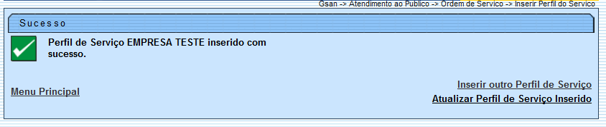

Preenchimento dos Campos
Campo | Orientações para Preenchimento
Descrição do Perfil do Serviço | Campo obrigatório. Informe a Descrição do perfil do serviço, com no máximo 30 (trinta) caracteres.  Regra associada: caso a descrição do perfil já exista no sistema na situação de ativo, o sistema exibe uma mensagem de crítica.
Abreviatura do Perfil do Serviço | Informe a Descrição abreviada, com no máximo 5 (cinco) caracteres.
Quantidade de Componentes da Equipe | Campo obrigatório. Informe a quantidade de componentes da equipe, com no máximo 2 (dois) dígitos.
Equipamento Especial | Caso exista equipamento especial, informe o código, ou clique no botão para selecionar o equipamento desejado AQUI. O nome do equipamento será exibido no campo ao lado. Para apagar o conteúdo do campo, clique no botão ao lado do campo em exibição.  Regra associada: caso o código do equipamento especial não exista, o sistema exibe uma mensagem de crítica.
Veículo Próprio | Caso tenha equipamento e veículo próprio, informe Sim; caso contrário, selecione a opção Não.

Funcionalidade dos Botões
Botão | Descrição da Funcionalidade
 | Ao clicar neste botão, o sistema permite consultar um dado na base de dados.
 | Ao clicar neste botão, o sistema apaga o conteúdo do campo em exibição.
 | Ao clicar neste botão, o sistema desfaz o último procedimento realizado.
 | Ao clicar neste botão, o sistema cancela a operação e retorna à tela principal.
 | Ao clicar neste botão, o sistema comanda a inserção dos dados na base de dados.

Referências
Inserir Perfil do Serviço

Termos Principais
Ordem de Serviço

Vídeos
Inserir Perfil de Serviço
Clique aqui para retornar ao Menu Principal do GSAN

